Avrupa Çalışmaları Uygulama ve Araştırma Merkezi
  - 2018
Faaliyet Raporu
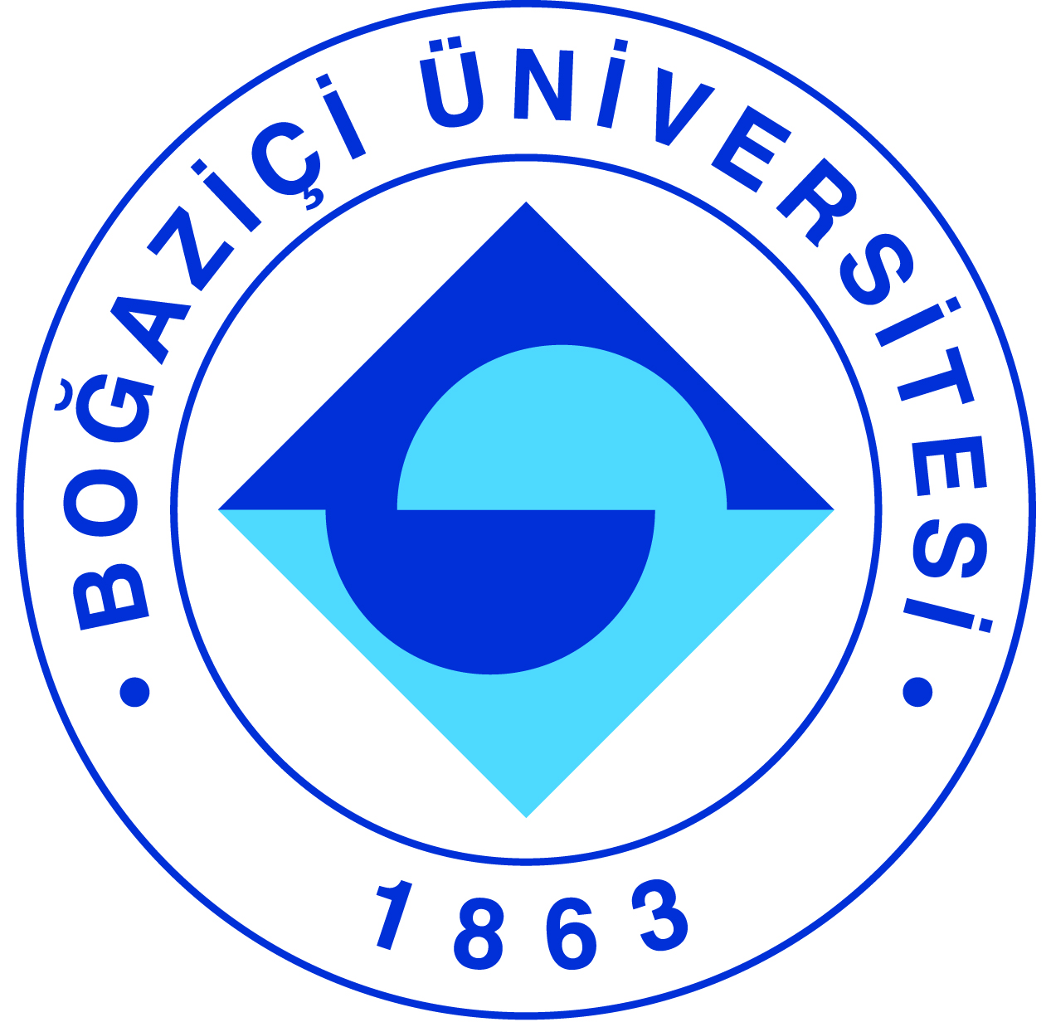

I-MERKEZİN MİSYON VE VİZYONU

Avrupa bütünleşmesini ve Türkiye’nin Avrupa Birliği üyeliğini bilimsel araştırmalar, dersler ve toplantılar yoluyla incelemek ve gelişmesine katkıda bulunmak.

II-MERKEZİN TARİHÇESİ, AMACI VE HEDEFLERİ

Avrupa bütünleşmesinin ve Avrupa Birliği-Türkiye ilişkilerinin siyasal, ekonomik, kültürel boyutları üzerine araştırmalar yürütmek, yayınlar yapmak, konferanslar düzenlemek.

III-MERKEZİN TEMEL POLİTİKA VE ÖNCELİKLERİ

Boğaziçi Üniversitesi öğretim üyesi, araştırma görevlisi ve öğrencilerinin Avrupa bütünleşmesi konularında çalışmasını, bu amaçla AB projelerine katılmalarını teşvik etmek ve destek vermek. Üniversite ile AB üniversiteleri ve kurumları arasındaki işbirliği imkanlarını geliştirmek.

IV-MERKEZ TARAFINDAN DÜZENLENEN BİLİMSEL TOPLANTILAR

Toplantının Adı : Birleşmiş Milletler Saha Gezisi
Düzenleyen Merkez Üyesi : Hakan Yılmaz
Tarih : 23-24-25 Ocak 2018
Düzenlendiği Yer : Ankara Birleşmiş Milletler Kurumları ve IGAM
Katılımcı Sayısı : 18
Sunulan Bildiri Adedi : 1

Toplantının Adı : Geçmişten Bugüne Batı ve Türkiye
Düzenleyen Merkez Üyesi : Hakan Yılmaz
Tarih : 27 Şubat 2018
Düzenlendiği Yer : TÜSİAD
Katılımcı Sayısı : 50
Sunulan Bildiri Adedi : 4

Toplantının Adı : Türkiye-AB: Sorunlar, Fırsatlar ve Senaryolar
Düzenleyen Merkez Üyesi : Hakan Yılmaz
Tarih : 26 Nisan 2018
Düzenlendiği Yer : TÜSİAD
Katılımcı Sayısı : 50
Sunulan Bildiri Adedi : 4

Toplantının Adı : 12. Boğaziçi Buluşması
Düzenleyen Merkez Üyesi : Hakan Yılmaz
Tarih : 4-5-6 Mayıs 2018
Düzenlendiği Yer : Boğaziçi Universitesi
Katılımcı Sayısı : 100
Sunulan Bildiri Adedi : 11
Toplantının Adı : UN & UNHCR’ı Tanımak
Düzenleyen Merkez Üyesi : Hakan Yılmaz
Tarih : 10 Mayıs 2018
Düzenlendiği Yer : Boğaziçi Universitesi
Katılımcı Sayısı : 30
Sunulan Bildiri Adedi : 1

Toplantının Adı : Güncel Ekonomik Gelişmeler Işığında AB ve Türkiye
Düzenleyen Merkez Üyesi : Hakan Yılmaz
Tarih : 22 Ekim 2018
Düzenlendiği Yer : Boğaziçi Universitesi
Katılımcı Sayısı : 35
Sunulan Bildiri Adedi : 1

Toplantının Adı : Öğrenci Forumu
Düzenleyen Merkez Üyesi : Hakan Yılmaz
Tarih : 01 Aralık 2018
Düzenlendiği Yer : Boğaziçi Universitesi
Katılımcı Sayısı : 15
Sunulan Bildiri Adedi : 2

Toplantının Adı : AB-Çin İlişkileri: Yeni İpek Yolu Projesi
Düzenleyen Merkez Üyesi : Hakan Yılmaz
Tarih : 04 Aralık 2018
Düzenlendiği Yer : Boğaziçi Universitesi
Katılımcı Sayısı : 20
Sunulan Bildiri Adedi : 1

V-MERKEZDE SÜRDÜRÜLEN PROJELER VE RAPOR DÖNEMİNDE TAMAMLANAN PROJELER

Proje Adı : Yerel Yönetim Üniversite İşbirliği ile Kariyerimi
Kurguluyorum
Yürütücüsü : Sarıyer Belediyesi (Ortak)
Destekleyen Kuruluşlar : Avrupa Birliği
Başlangıç Yılı : 2016
Durumu : Devam Ediyor

Proje Adı : bEUcitizen-AB’de Vatandaşlık
Yürütücüsü : Utretcht Üniversitesi-Hollanda
Destekleyen Kuruluşlar : Avrupa Birliği-7. Çerçeve
Başlangıç Yılı : 2012
Durumu : Devam Ediyor

VI-MERKEZİN 2019 YILI İÇİN YILLIK ÇALIŞMA PROGRAMI
Performans Değerlendirme Kriterleri

Kriterler | Sayısal Hedef
Konferans | 2
Seminer | 4
Çalıştay | 2
Yayın | 2

